**« La place de la bibliothèque dans l’apprentissage du français pour un public**

**Peu ou pas francophone »**

**Descriptif de la journée de formation** : <https://www.savoie-biblio.fr/EXPLOITATION/Default/doc/AGENDA/1377>

**Le Vendredi 8 novembre 2019**

***Cette journée s’adresse aux intervenants 74 :***

* **Animateurs/Formateurs (bénévoles-salariés) des « Ateliers SocioLinguistiques ASL - Actions d’Intégration et d’Autonomie AIA » et le personnel des bibliothèques (salariés ou bénévoles).**

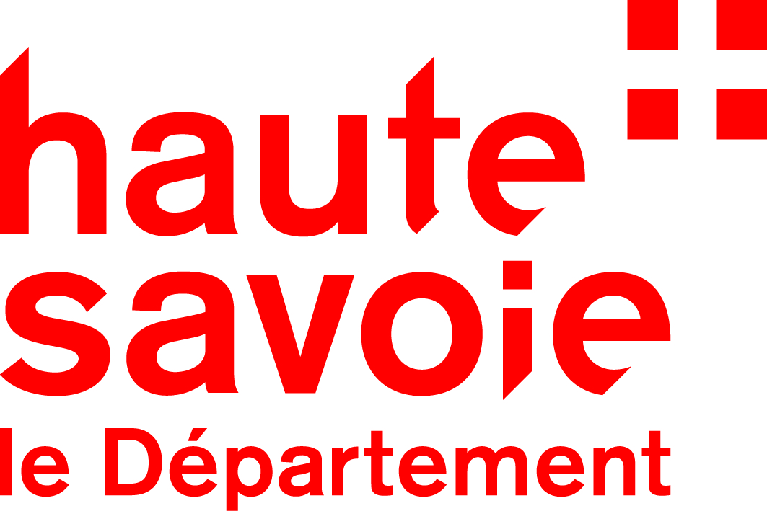



**Préfet de la Haute-Savoie**

**Pour vous inscrire :** remplir le bulletin d’inscription ci-dessous :

*Bulletin d’inscription à remplir (****Uniquement pour les ASL 74),*** *les bibliothèques 74 s’inscrivent directement sur le site de Savoie-biblio.*

A retourner **avant le 18 octobre 2019** à **Patricia Bertrand - Maison de l’emploi/CRIA 74**

100 rue Paul Verlaine 74 130 Bonneville Tél : 06 76 21 74 76 – ou **courriel :** [**cria74@maison-emploi.com**](mailto:cria74@maison-emploi.com)

**NOM** : ………………………...**Prénom** :………………………………………………………………………………….

**Fonction** :…………………………………………………………………………………………………………………

**Organisme** :……………………………………………………………………………………………………………….

**Adresse** :……………...........................................................................................................................................................

**Téléphone** : ……………**…..**…………………………………………………………………………………

**Courriel :** ………………………………………………………………………………………………………………….

Participera à la journée

***Pas de participation individuelle***

***Action financée par la Direction Départementale Cohésion Sociale DDCS et le Conseil Départemental 74***





**Préfet de la Haute-Savoie**